OKRESNÍ FOTBALOVÝ SVAZ HRADEC KRÁLOV É

Sekretář OFS: Lubomír Douděra

tel.: 606 699 290, e - mail:lubomir.doudera@tiscali.cz

P Ř I H L Á Š K A

do nemistrovské COVID soutěže

dospělých a mládeže

OFS Hradec Králové
jaro 2021

Termín podání přihlášky: 14. 5. 2021
[Napište citaci z dokumentu nebo shrnutí některého zajímavého bodu.
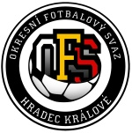

Název oddílu – klubu:……………………………………

Přihlašujeme (uveďte kategorii):

dospělí | dorost | st.žáci | ml.žáci | st.přípr. | ml.přípr.

V ……………………………….. dne ……………………… 2021

…………………………. …………………………….
podpis předsedy podpis sekretáře

